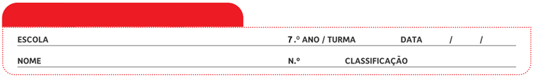
Ficha de Avaliação Sumativa n.º 6

Grupo I

O radão é um gás sem cor, cheiro ou sabor. Só é possível conhecer a sua concentração com medições. Quando inalado, chega aos brônquios, irradia para os tecidos vizinhos e, no limite, causa tumores pulmonares. Pensa-se que seja a segunda causa de cancro do pulmão, depois do tabaco. Estudos mostram que, em cada cem pessoas expostas todos os dias a mais de
400 Bq/m³ (unidade de medida da radioatividade), seis sofrem daquele tipo de cancro.
A maioria dos portugueses não está exposta a níveis elevados de radão. O mesmo não acontece com os habitantes dos distritos de Braga, Vila Real, Porto, Guarda, Viseu, Portalegre e Castelo Branco, que vivem em zonas graníticas. O radão provém da desintegração do urânio, um elemento que pode estar presente em diversos granitos.
No geral, a concentração do radão na atmosfera é baixa. Mas, em ambientes fechados, como habitações, por vezes atinge níveis preocupantes. Os valores mais elevados encontram-se em pisos inferiores, como caves, arrecadações e superfícies térreas. O perigo diminui com a distância do chão, pois o radão infiltra-se nos edifícios por fissuras e fendas no pavimento (por exemplo, entre os azulejos) e nas paredes, bem como nas uniões das canalizações. A ingestão de água com radioatividade não causa problemas, mas a inalação dos vapores é mais um fator de exposição.
Viver numa zona granítica não é sinónimo de teores elevados: tudo depende da qualidade da construção, da manutenção e da ventilação.

www.dn.pt (consultado em março 2016, adaptado)

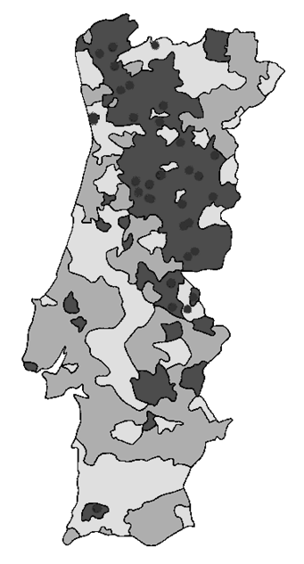
< 25 Bq/m³
25 a 50 Bq/m³
50 a 200 Bq/m³
> 400 Bq/m³

1. Teores de radão em Portugal Continental.
Fonte: www.itn.pt

1. Classifica as seguintes afirmações como verdadeiras (V) ou falsas (F), tendo em conta os dados do texto.
A. O radão é um gás facilmente detetável através dos órgãos sensoriais.
B. O radão é prejudicial à saúde humana.
C. O cancro do pulmão não pode ser causado pela inalação de radão.
D. A região onde um indivíduo habita não influencia os efeitos do radão na saúde.
E. Em habitações mal ventiladas os riscos da exposição ao radão são maiores.
F. As zonas de Portugal mais expostas aos riscos do radão são aquelas onde predominam rochas metamórficas.
G. Uma análise química efetuada numa habitação detetaria níveis de radão mais elevados nas zonas mais próximas do solo.
H. Nas zonas onde o radão existe em grandes quantidades, existem riscos graves para a saúde resultantes da ingestão de água das canalizações.

2. As intervenções do ser humano têm impactes nos processos geológicos. Estabelece a ligação entre as afirmações e a chave.

Chave:
I. Impacte sobre a atmosfera
II. Impacte sobre a hidrosfera
III. Impacte sobre a litosfera

Afirmações:
A. Na exploração de minas são usados explosivos que geram sismos.
B. A exploração de rochas e minerais pode contaminar linhas de água.
C. A exploração de sedimentos nos rios diminui a quantidade que chega até aos oceanos.
D. A combustão de combustíveis fósseis agrava o efeito de estufa.
E. Os gases libertados durante a combustão do petróleo e carvão originam chuvas ácidas.
F. A intensificação da agricultura tem contribuído para uma sobre-exploração das reservas de água subterrânea.
G. A construção de barragens para a produção de energia elétrica pode contribuir para o aumento da erosão costeira.
H. Considera-se vez mais evidente a relação entre a poluição industrial e o aumento do nível médio das águas dos oceanos em resultado das alterações climáticas.

3. Relaciona a expansão da agricultura e das cidades com o declínio da biodiversidade.

4. Seleciona a opção que avalia corretamente as afirmações seguintes.
I. A Revolução Industrial não teve influência no crescimento da população mundial.
II. O crescimento populacional implicou um aumento da exploração dos recursos naturais.
III. O aumento da população acarreta maiores impactes ambientais através do aumento da produção de resíduos.

A. A afirmação I é falsa, II e III são verdadeiras.
B. A afirmação II é falsa, I e III são verdadeiras.
C. A afirmação III é verdadeira, I e II são falsas.
D. A afirmação III é falsa, I e II são verdadeiras.

5. Explica em que medida o desenvolvimento científico e tecnológico permite proteger as populações dos efeitos nocivos da exposição ao radão.

Grupo II

O consumo excessivo de recursos tem levado a um aumento da produção de resíduos libertados no meio ambiente. Um dos melhores exemplos corresponde à exploração de carvão, uma das principais fontes energéticas atuais. A sua exploração provoca a desflorestação e a libertação de compostos tóxicos para o meio ambiente. Os efeitos negativos da exploração do carvão mantêm-se ao longo de décadas após o fim do processo de extração. A figura 2 apresenta alguns dos impactes da exploração de carvão.
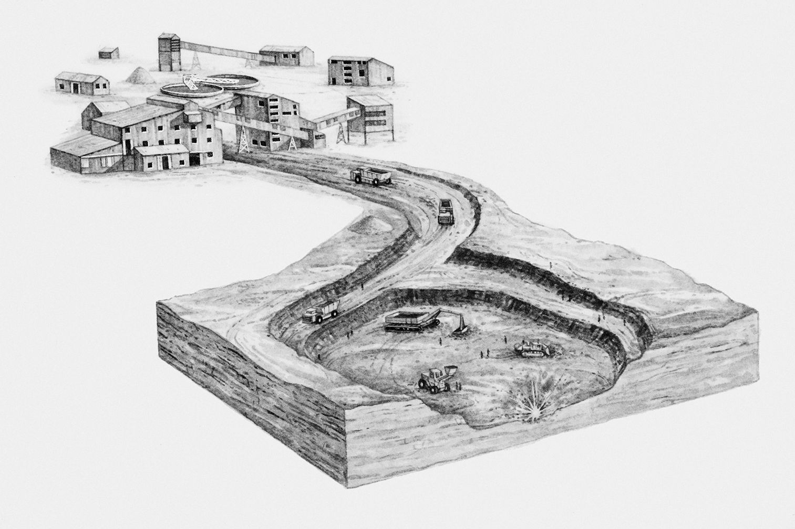

2. Representação de uma exploração de carvão a céu aberto.

As medidas de gestão dos resíduos produzidos pela atividade humana devem seguir uma lógica de sustentabilidade, de modo a reduzir os impactes da atividade humana.

Para cada um dos itens de 1 a 6, seleciona a opção que as permite completar corretamente.

1. A queima de carvão liberta grandes quantidades de dióxido de carbono para a atmosfera. Este facto pode ser responsável…
A. … pelo aumento da biodiversidade.
B. … pela redução da acidificação dos oceanos.
C. … pelo aumento do buraco da camada de ozono.
D. … pelo aumento do efeito de estufa.

2. Relativamente à figura 2 é possível afirmar que…
A. … ocorreram profundas modificações na paisagem.
B. … a extração de carvão não afeta a litosfera.
C. … não ocorre a produção de resíduos a partir da exploração e uso de carvão.
D. … as poeiras libertadas não afetarão a saúde dos mineiros.

3. A ordem correta da política dos 3Rs é…
A. … reutilizar, reduzir e reciclar.
B. … reduzir, reutilizar e reciclar.
C. … reciclar, reduzir e reutilizar.
D. … reduzir, reciclar e reutilizar.

4. Na lógica da sustentabilidade, uma garrafa de vidro usada deve ser, preferencialmente, …
A. … colocada no vidrão.
B. … depositada no lixo indiferenciado.
C. … utilizada como recipiente para outros produtos.
D. … depositada num aterro ilegal.

5. A instalação de filtros nas chaminés das indústrias que queimam grandes quantidades de carvão é um tipo de resposta ____ e permite minimizar a ____.
A. socioeconómica (…) emissão de partículas para a atmosfera
B. educativa (…) influência na temperatura global
C. tecnológica (…) emissão de gases para a atmosfera
D. tecnológica (…) emissão de partículas para a atmosfera

6. A adoção da politica dos 3Rs é um tipo de resposta ____ enquanto a promoção da instalação de aerogeradores para reduzir o consumo de carvão é uma resposta ____.
A. tecnológica (…) socioeconómica
B. educativa (…) tecnológica
C. socioeconómica (…) tecnológica
D. tecnológica (…) educativa

7. Menciona a importância da implementação de programas educativos para a preservação do ambiente.

8. Explica de que modo as relações entre a geologia, a tecnologia e a sociedade podem contribuir para a formação de uma cultura de sustentabilidade da vida na Terra.

9. Durante a exploração de carvão ocorre a libertação de metano, um gás vinte vezes mais potente que o dióxido de carbono ao nível da geração do efeito de estufa. Indica duas medidas que contribuiriam para reduzir os impactes negativos associados ao aumento do efeito de estufa verificado nos últimos anos.

COTAÇÕES (%)

GRUPO I

1. .......................................................................................................... 10%
2. .......................................................................................................... 10%
3. .......................................................................................................... 12%
4. ............................................................................................................ 6%
5. .......................................................................................................... 12%
50%

GRUPO II

1. ............................................................................................................ 5%
2. ............................................................................................................ 5%
3. ............................................................................................................ 5%
4. ............................................................................................................ 5%
5. ............................................................................................................ 5%
6. ............................................................................................................ 5%
7. ............................................................................................................ 5%
8. ........................................................................................................... 7%
9. ............................................................................................................ 8%
50%

TOTAL............ 100%

Proposta de resolução

GRUPO I

1. Verdadeiras: B, E e G; Falsas: A, C, D, F e H
2. A – III; B – II; C – III; D – I; E – I; F – II; G – III; H – II
3. A expansão da agricultura e das cidades tem provocado uma intensificação da desflorestação, bem como da exploração dos recursos hídricos. Estes aspetos afetam negativamente a biodiversidade, principalmente através da destruição de habitats.
4. Opção A
5. O desenvolvimento científico e tecnológico permite desenvolver instrumentos para detetar a presença de radão no ar presente no interior das habitações e tomar medidas adequadas à promoção da saúde. Para além disto, também permitiu melhorias no sistema de saúde, melhorando o combate ao cancro provocado pela inalação do radão.

GRUPO II

1. Opção D
2. Opção A
3. Opção B
4. Opção C
5. Opção D
6. Opção C
7. Só protegemos o que conhecemos. Através da implementação de programas educativos é possível munir os mais jovens de conhecimentos cientificamente válidos sobre as questões ambientais, sensibilizando-os para o desenvolvimento de estratégias de preservação do ambiente.
8. O estudo da geologia e os meios tecnológicos associados permitem desenvolver estratégias de exploração dos recursos naturais, determinar em que quantidade existem e onde estão disponíveis garantindo a sua disponibilidade para as gerações futuras. Esta sustentabilidade depende da sensibilização da sociedade para estas questões, não só pelo desenvolvimento de comportamentos amigos do ambiente como pela aposta no desenvolvimento científico e tecnológico.
9. A reflorestação, para que as árvores removam dióxido de carbono da atmosfera e a redução da queima de combustíveis fósseis, através do uso de fontes renováveis de energia.

